MINUTA DE INSTALACION DE COMISIÓN EDILICIA DE PARQUES Y JARDINES DEL H. AYUNTAMIENTO CONSTITUCIONAL DE SAN JUAN DE LOS LAGOS, JALISCO .

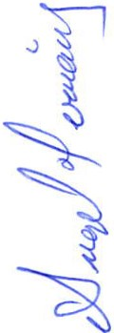En la ciuda d de San Juan de los Lagos, Ja lisco. Siendo las 11:00 horas de l día 24 de octubre del 2015 dos mil quince , reunidos en Sala de Ca bildo Municipal, de este Ay untamiento de San Juan de los Lagos, Ja lisco, ubicada en la planta alta de Presidencia Municipa l,en la ca lle Simón Herná ndez número 1(uno), colonia centro de ésta ciudad, en mi ca rácter de presidente de la Co mis ión Edilicia de PARQ UES Y JARDINES ,e n los términos de los a rtículo 49 fracción 11 y IV de la Ley de Gobierno y Adm inistración Pública Municipal del Estado de Jalisco donde se les pide, asistir puntualmente y permanecer en las sesiones del Ayu ntamiento y a las reuniones de las Comisiones Edilicias de las que forme parte, e informa r a l Ayuntam iento y a la Sociedad de sus act ividades, a través de la forma y mecanismos que establezcan los ordena mientos municipales y, con el objeto de revisar la
correspondenc ia de la presente comis ión desarrollándose bajo lo siguiente:

ORDEN DEL DÍA.

l. Lista de asistencias y declaratoria de l Quórum Legal.

11. Ap robación del Orden del Día.

111. Revisión de Correspo ndencia.

- . Insta lac ión de la comisió n de PARQUES Y JARDINES

- Asuntos Genera les .

DESAHOGO.

l. LISTA DE ASISTENCIAS Y DECLARATORIA DEL QUÓRUM LEGAL.

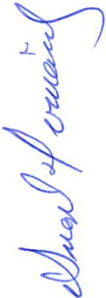En uso de la voz el REGIDOR ANGEL HERNANDEZ CAMPOS, en su carácter de presidente de la Comisión Edilicia de ASEO PUBLICO procedió a pasar lista de asistencia a los miembros de estas Comisión, haciéndose constar la asistencia de los siguientes integrantes de la Comisión Edilicia de PARQUES Y JARDINES,

DIRECTOR DE ASEO PÚBLICO/ INVITADO JOSE DE JESUS GALLARDO

Todos presentes en la Comisión Edilicia de PARQUES Y JARDINES

De conformidad en lo establecido en el Reglamento Interior del Municipio de San Juan de los Lagos, Ja lisco, se declara que existe quórum lega l para sesionar.

11. APROBACIÓN DEL ORDEN DEL DÍA.

En el Desahogo del Segundo Punto del Orden del día. En uso de la voz Del Regidor A NGEL HERNANDEZ CAMPOS en su carácter de Presidente de la Comisión Edilicia PARQUES Y JARDINES ,pone a su consideración para aprobación del El Orden del día propuesto, por lo que en votación económica se les pregunta a los integrantes de la Comisión Edilicia de PARQUES Y JARDINES ,si están de acuerdo con la aprobación sírvanse levantando la mano.

SE APRUEBA Por unanimidad los presentes .

111. REVISIÓN DE CORRESPONDENCIA.

En el Desahogo del Tercer Punto del Orden del día. En uso de la voz Del Regidor: ANGEL HERNANDEZ CAMPOS, pregunta por los integrantes de la Comisión Edilicia de PARQUES Y JARDINES informa que no ha recibido correspondencia que por informar por lo que da por desahogado este punto del orden del día.

  - 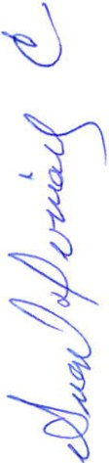INSTALACION DE LA COMISION

SE INSTALA LA COMISION DE PARQUES Y JARDINES

Siendo las 11:45 del día 24 de Octubre del 2015 da por instalada la Comisión de PARQUES Y JARDINES

  - ASUNTOS GENERALES .

En uso de la voz Del Regidor: REGIDOR ANGEL HERNANDEZ CAMPOS, en su carácter de Presidente de la Comisión Edilicia de PARQUES Y JARDINES pregunta a los ediles o directores presentes si existe algún tema que tratar dentro de asuntos generales.

No existiendo ningún tema a tratar se da por clausura la reunión de trabajo siendo

las 12:10 del día 24 de Octubre 2015

Se agradece la participación de los presentes.

H.AYUNTAMJENTO CoNSTITIJCIONAL
S A N f U A N 1) ( L O S l. A G 0 .

ATENTAMENTE .

COMISION EDILICIA DE PARQUES Y JARDINES MUNCIPIO DE SAN JUAN DE LOS LAGOS

24 de Octubre 2015

-J "' ' ¿-

ANGEL HERNANDEZ CAMPOS
REGIDOR.
PRESIDENTE DE LA COMISION

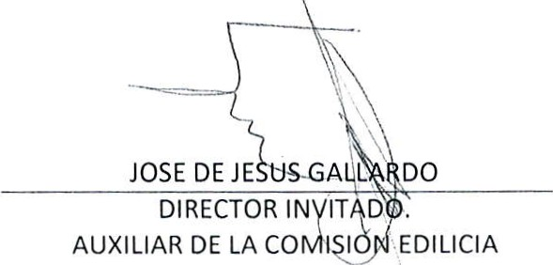
1
\

www.sanj uandeloslagos.gob.mx

